09年中考物理实验专题复习二
一、重力
1、某校初二（1）班物理实验兴趣小组的同学在探究“影响物体重力大小的因素”实验中，进行了如下的实验探究．某小组“探究物体重力的大小跟物体形状的关系”，他们用橡皮泥为实验对象，用小刀将橡皮泥雕刻成各种形状进行实验，实验数据如表一所示．
表一
被测物体 | 形状 | 重力
橡皮泥 | 正方形 | 4.8N
橡皮泥 | 圆形 | 4.2N
橡皮泥 | 三角形 | 3.6N
分析实验数据,第一组的同学得出实验结论：物体重力的大小与物体的形状有关．他们的结论正确吗？请你对此实验过程及实验结论做出评价．
评价：
．

2、请利用一瓶矿泉水，设计两个不同的物理实验，并完成下表。（2003年江西省）
 | 操作方法 | 实验现象 | 物理知识
示例 | 将矿泉水瓶举起后松手 | 瓶下落 | 重力方向是竖直向下的
实验一
实验二
3、把一块表面很干净的10×10cm²厚玻璃板挂在弹簧测力计的下面，测得示数
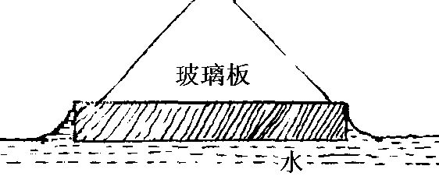
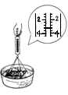
为2.5N，手持弹簧秤的上端，把玻璃板往下全部放入水一定深度处，测得弹簧秤示数为1.5N,再慢慢提起弹簧秤，当玻璃板即将离开水面时，弹簧测力计的示数如图，玻璃板完全脱离水面后，弹簧秤示数回到2.5N。试回答下列问题：
- 玻璃板浸没在水中时受到的浮力是________N，玻璃板的密度为__ ___。
- 小明发现，玻璃板即将离开水面时，弹簧秤的示数比玻璃板的重力大
______N，这说明此时玻璃还受到方向向_____的一个力。
- 关于这个力的来历，小明开展了探究。一开始小明猜想是所受的是大气压力，但他很快否定了自己的想法，原因是玻璃板上表面所受的大气压力约为_________N，但上、下表面受到的大气压力平衡。
- 小明仔细观察了玻璃板即将离开水面时，玻璃板与水面的接触情况，如图，
由此他想到这个力可能是 。

二、测定物质密度实验
1、测质量
小明同学用托盘天平测量物体的质量，操作情况如图10所示，其中的错误是：
（1） ；
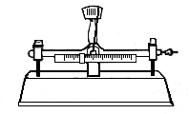
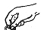
（2） ；（3） ．
图10

2、测固体和液体密度
1、用天平和量筒测定矿石的密度。把矿石放在调节好的托盘天平的左盘中，当天平平衡时，右盘中的砝码以及游码在标尺上的位置如图所示，矿石的质量是__________ 克；矿石放入量筒前后，量筒中水面位置如图所示，矿石的体积是__________m³，密度是__________.
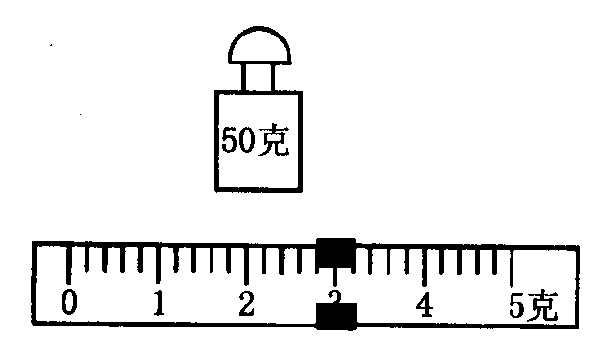
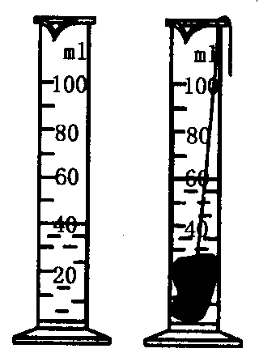
图2
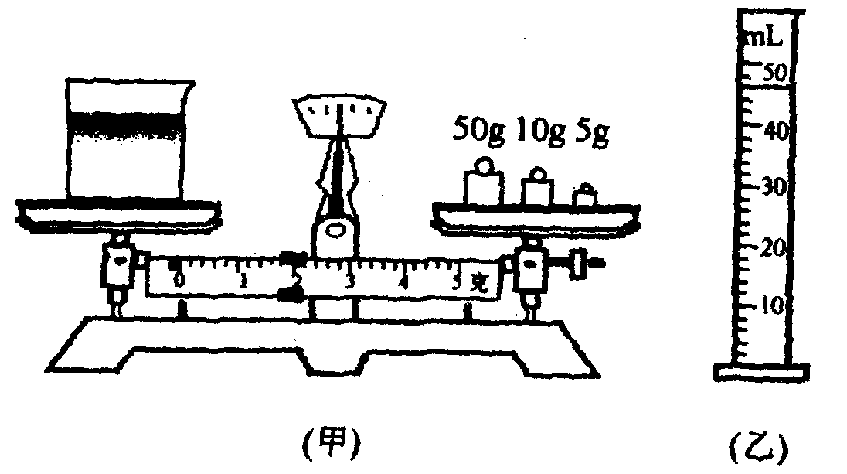
图1

2、请你使用小刀、弹簧测力计、刻度尺和细线测出土豆的密度。
- 实验步骤：

- 土豆密度$ρ=$ （用测出的物理量表达）
3、欲对一块形状不规则的矿石标本进行鉴定，请你利用所学知识设计两种测矿石密度的方法，将每种方法所需的主要器材和应测量的物理量（必须用中文说明）填在下表中．

4、下表是甲．乙两同学在用天平和量筒测盐水密度的实验中设计的两种实验方案．
方案A | 方案B
１．天平称出盛有盐水的烧杯的总质量 m₁  ２．把烧杯中的一部分盐水倒人量简中，测出量筒中盐水的体积Ｖ  ３．称出烧杯和杯中剩下的盐水的总质量m₂  4. ρ=$\frac{m1−m2}{V}$ | 1.用天平称出空烧杯的质量m₁  2.在空烧杯中倒入适量盐水,称出它们的总质量m₂  3.把烧杯中的盐水倒入量筒中,测出量筒中盐水的体积中  4. ρ=$\frac{m1−m2}{V}$
采用方案A测出的ρ的值较准确．这是因为方案B中，物理量 的测量值误差较大，使得ρ的值偏 (选填”大”或“小”)
5、有一堆小碎石块，一个带盖子的塑料瓶，足够的水，再选用一个器材，测量出石块的密度（不能选密度表）。
你选用的器材是：
实验步骤：

石块密度的表达式：
6、在用天平和量筒测盐水的密度实验中，甲、乙两同学各提出一套实验方案．
甲方案：先用天平测出空烧杯的质量，然后在烧杯中装入一些盐水，测出它们的总质量，再将盐水倒入量筒中测出盐水的体积．
乙方案：先用天平测出烧杯和盐水的总质量，然后将盐水倒入量筒中一部分，测出盐水体积，再测出余下盐水和烧杯的质量．
你觉得谁的方案更好？请说明原因．
7、用天平和量筒测量盐水密度的实验：
（1）在使用托盘天平前要对天平进行调节．将下列各步骤前的数字序号按正确的顺序排列_____ ___．
①．组装好天平，把天平放在水平台面上．
②．调节天平的平衡螺母，使天平横梁水平平衡．
③．把游码置于标尺的零刻线处．
（2）实验所依据的公式是 ____ ____．
（3）实验过程：
a．在玻璃杯中盛上盐水，放在调节好的天平左盘上称量，当天平重新平衡时，读出砝码和游码的读数为130.2g．（已填入表中）
b．如图11，把玻璃杯中盐水倒入量筒中一部分，记下量筒中盐水的体积并填入表2中．
c．把玻璃杯和剩余盐水放在天平左盘上称量，当天平重新平衡时，所用砝码和游码位置如图12所示，将玻璃杯和剩余盐水的质量填入表中．
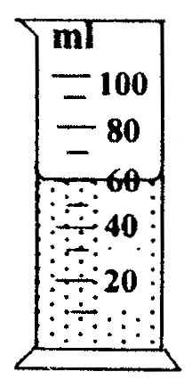
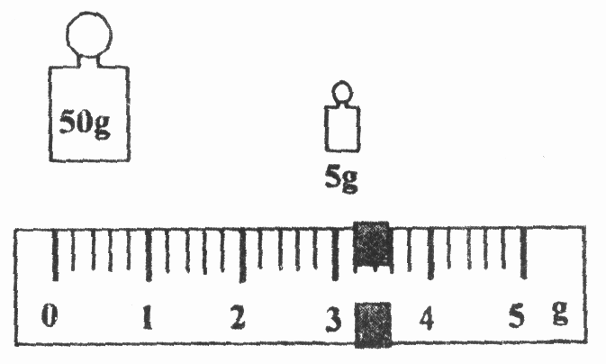

图11 图12
d．计算出盐水的质量和密度，填入表中．
玻璃杯和盐水的质量${m_{1}}/g$ | 玻璃杯和剩余盐水的质量${m_{2}}/g$ | 量筒中盐水的质量$m/g$ | 量筒中盐水的体积$V{\text{/cm}}^{3}$ | 盐水的密度$ρ(g{\text{cm}}^{−3})$
130.2
8、为了测定一个小正方形木块（木块在水中不下沉，且不吸水）的密度，可供选择的实验器材有：托盘天平（含砝码）、量筒、刻度尺、水、大头针。请设计三种不同的测量方案，并将每种方案所需器材和测量步骤、密度表达式分别填入如下表格中。
序号 | 所用器材 | 实验步骤及需测量的物理量 | 密度表达式
1
2
3
9、现有一卷粗细均匀的细铁丝，学校总务处需要一段较长铁丝，不知这卷铁丝够不够，现有器材：刻度尺、天平（含砝码）、量筒、足量的水，请你想个办法，测量出这卷细铁丝的长度，并把测量的结果告诉总务处主任。
10、有一刻度看不清的量筒，足够的水、细线、天平、砝码，如何测出小铁块的密度，简述测量方法。
11、小明的爸爸为了选不同农作物的种子，配制了两缸密度不同的食盐水。在使用前却记不清哪一缸密度大，哪一缸密度小了。小明稍加思考，在身边找到了密度较小的细木条，一根细线和一小石块，很快就鉴别出了密度大的一缸食盐水。请你说出小明的做法。
12．请你设计两种测量牛奶密度的方法，所需器材请在以下提供的器材中选择。器材：天平（含砝码）、刻度尺、两端开口的直玻璃管（一端扎有橡皮膜）、烧杯（无刻度）、适量的水、足量的牛奶、细线。要求：写出每种方法所选择的器材，测量步骤，所测物理量，并用所测物理量写出牛奶密度的表达式。

三、研究杠杠的平衡条件
1、在“研究杠杆平衡条件”的实验中，所用的器材有带刻度的杠杆、铁架台、钩码、线和 _________等。在实验前，应使杠杆在 位置平衡，这样做是为了 ；若在实验过程中，杠杆左端偏高则可将 或 ，使杠杆在 位置平衡，这样做的目的是 。
2、甲乙两个实验小组在探究“杠杆的平衡条件”时，分别得到下面两组数据和结论。他们在交流时，甲组发现了自己实验结论的错误和产生错误的原因。你认为甲组产生错误的原因有那些？
甲 组 |  |  |  |  |  | 乙 组
次数 | 动力 | 动力臂 | 阻力 | 阻力臂 |  | 动力 | 动力臂 | 阻力 | 阻力臂
1 | 4 | 5 | 5 | 4 |  | 7 | 4 | 2 | 14
2 | 3 | 4 | 4 | 3 |  | 6 | 4 | 8 | 3
3 |  |  |  |  |  | 4 | 5 | 2 | 10
结论 | 动力+ 动力臂=阻力+阻力臂 |  |  |  |  | 动力动力臂=阻力阻力臂
甲组产生错误的原因： 。
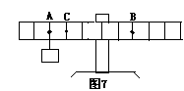3、在研究“杠杆的平衡条件”的实验中，第一步
把杠杆的中点支在支架上，调节杠杆两端的螺母使杠
杆在__________位置平衡，这样做的目的是________
___________。如图所示，物体重2N挂在A点，要
使杠杆水平平衡，应在B点加__________N的力，力的方向是__________；若在C点加力，应加__________N的方向向__________的力才能使杠杆重新平衡；若物体重为5N，应在B点加__________N的方向向__________的力才能使杠杆水平平衡。

